1-1 | 計算題 | 試求 sin 22.5°，cos 22.5°及 tan 22.5°的值。  解：  答案：sin 22.5°＝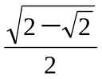，cos 22.5°＝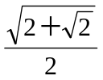，tan 22.5°＝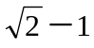  解析：因為 22.5°為第一象限角，所以 sin 22.5°，cos 22.5°及 tan 22.5°均為正數  故由半角公式可得  sin 22.5°＝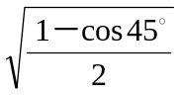＝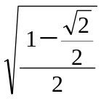＝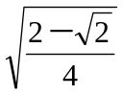＝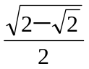（0.3827）  cos 22.5°＝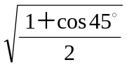＝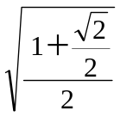＝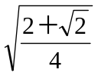＝（0.9239）  tan 22.5°＝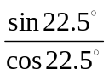＝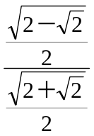＝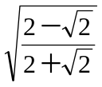＝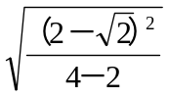＝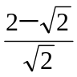＝（0.4142） | 難易度：易  答案數：1  知識向度：MA-3A-1-1-3  學習內容：G-11A-5  學習表現：s-Ⅴ-1,g-Ⅴ-4  出處：翰林課本例題  出題年度：109  素養題：0

